Počet velkých želv z táborské zoo se zvýšil, nový přírůstek Bohouš váží 16 kilo
21. 7. 2026, Tábor – Může dorůst až metrové délky a odhaduje se, že se dožije až 150 let. Nejnovější přírůstek táborské zoologické zahrady tak budou obdivovat i budoucí generace návštěvníků. Šestnáctiletý samec želvy ostruhaté, které jsou třetími největšími želvami světa, Bohouš doplní čtveřici želv ostruhatých. Ty táborská zoo získala loni ze záchranného centra v Belgii.
  - 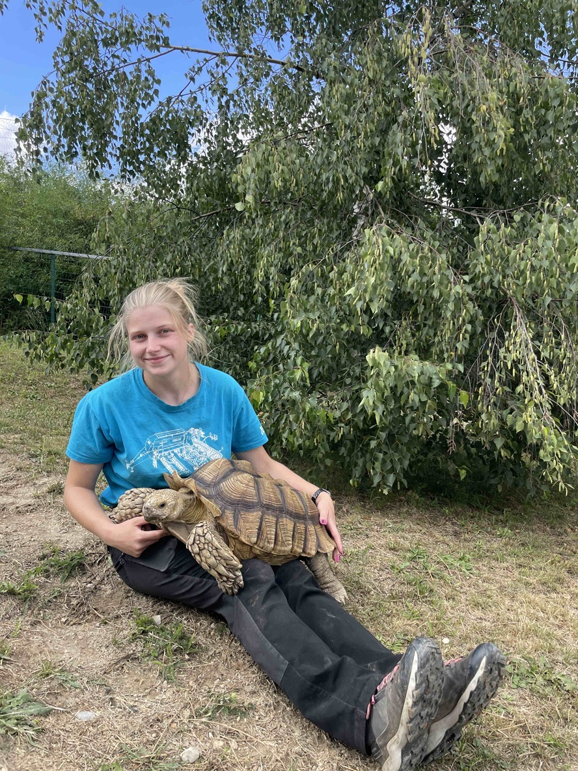
  - Nový přírůstek táborské zoo Bohouš s ošetřovatelkou Marií Kopeckou. FOTO: ZOO Tábor/Barbora Kubíčková

„Želva ostruhatá je nejen třetí největší želvou světa, ale přes svou velikost patří k ohroženým druhům zvířat. Je vedena v Seznamu ohrožených zvířat IUCN i v příloze II seznamu CITES. Jejich chov tak plně naplňuje hlavní poslání naší zoologické zahrady,“ říká ředitel ZOO Tábor Evžen Korec a dodává, že samce Bohouše získala zoo od chovatelky Šnebergové. Už nyní váží skoro šestnáct kilogramů.
Želva ostruhatá je suchozemská želva pocházející ze subsaharské oblasti Afriky, kde žije v suchých stepích a polopouštích. Pro život v těchto vyprahlých částech světa je skvěle vybavená, nejteplejší část dne přečkává ve vyhrabaných podzemních úkrytech s vyšší vlhkostí. Tyto úkryty jsou většinou hluboké kolem tři čtvrtě metru, popsány jsou ale i třímetrové záhraby.
Jde o třetí největší želvu světa, krunýř samců může dorůst až jednoho metru a váha může dosáhnout až 90 kilogramů. Samice bývají o něco menší a lehčí. Odhaduje se, že se tyto želvy dožívají až 150 let. Ostruhatá se želvě říká kvůli dvou až třem výrazným výrůstkům vedle ocasu. Krunýř mají oválný s výraznými prohlubněmi. Barva je písková a dokonale splývá s okolím v polopouštích.
Želva ostruhatá je býložravec, jehož podstatnou část potravy tvoří nejrůznější trávy a rostliny bohaté na vlákninu. Samci spolu velice hlasitě bojují o právo oplodnit samice, ke kopulaci pak dochází od září do října. Zhruba po 60 dnech od oplození začnou samice hledat vhodné místo pro nakladení vajec. Většinou vyhrabou hned několik hnízd, z nichž si nakonec pro snůšku zvolí to nejvhodnější. Budování hnízda trvá mnoho hodin v závislosti na tvrdosti podloží. Po nakladení 15 – 30 vajec je želva pečlivě zahrne hlínou. Mladé želvy se pak líhnou po 90 až 120 dnech.

Rozlohou největší zoologická zahrada jižních Čech a největší soukromá zoo v Česku ZOO Tábor patří k nejmladším zahradám v Česku. Vznikla v květnu 2015 poté, co ji od insolvenčního správce koupil pražský developer a biolog Evžen Korec. Tím ji zachránil před likvidací a rozprodáním zvířat. Pro veřejnost byla ZOO Tábor otevřena o měsíc později. V roce 2025 ji navštívilo 119 400 lidí. ZOO Tábor je nejvíce navštěvovaným místem táborského regionu a patří mezi nejnavštěvovanější místa Jihočeského kraje. Zoo je otevřena každý den od 9:00 do 19:00.
Hlavním posláním zoo je chov a ochrana ohrožených druhů zvířat. Nejvýznamnějším projektem táborské zoo je reintrodukce zubra evropského do přírodních rezervací v Evropě. Podrobnosti o návratu tohoto majestátního tvora a možnosti, jak tento projekt podpořit, lze nalézt na webu www.zazubra.cz. Zásadním vědeckým projektem ZOO Tábor je výzkum dlouhověkosti psů a zubrů, jehož cílem je výrazně prodloužit věk. ZOO Tábor provozuje nejmodernější záchranné centrum CITES pro chladnomilné šelmy v Česku, jeho vybudování spolufinancoval Státní fond životního prostředí. Aktuálně ZOO Tábor vlastní přes 535 zvířat, která patří k 81 živočišným druhům. Více než polovina z chovaných druhů patří mezi ohrožené. Generálním sponzorem je EKOSPOL.

  - Kontakt pro média
Filip Sušanka
M: (+420) 606 688 787
T: (+420) 233 372 021
E: media@zootabor.eu
W: www.zootabor.eu

